LAB UPLOAD

Đăng ký hosting

Mở trình duyệt, tìm :
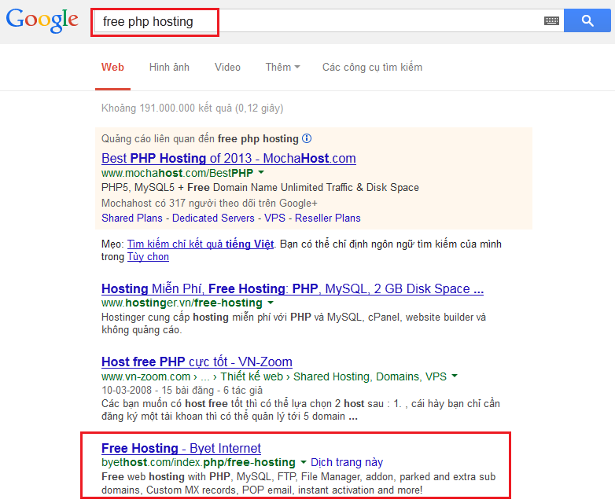

Nhắp Click here to sign up for free hosting


Khai báo thông tin của bạn
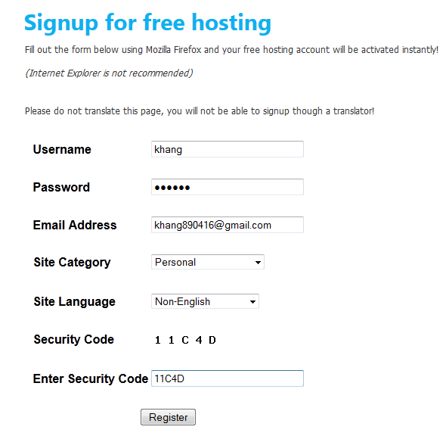

Giao diện khi đăng ký thành công

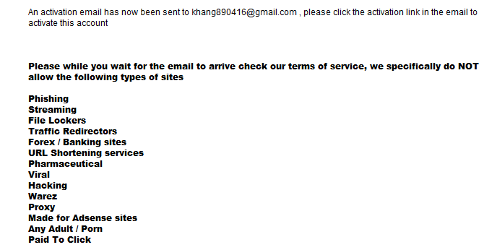

Check mail để kích hoạt ( Không thấy trong Inbox thì vào Spam check)

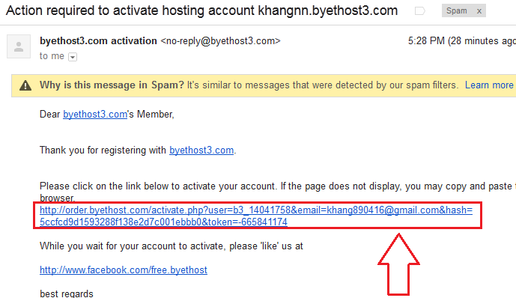

Thông tin hosting và domain của bạn sẽ hiện ra, hãy ghi chép thông tin này
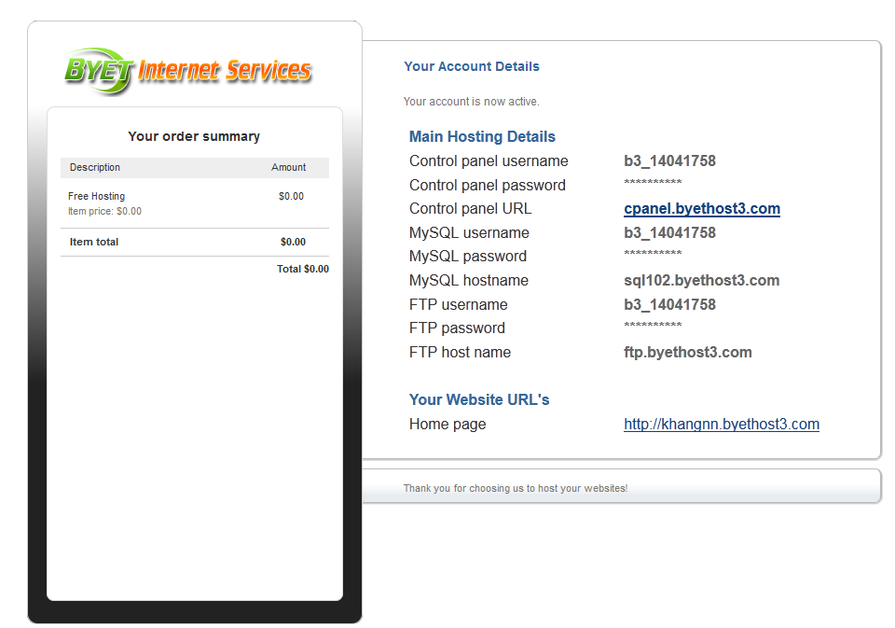

Domain của bạn sẽ là : http://username.byethost3.com
Ví dụ trong bài lab domain sẽ là : http://khangnn.byethost3.com

Upload file lên host
- Mở chương trình FlashFXP
Bên trái là các file trên máy của bạn, bên phải là các file trên host. Các file trên host chưa hiện ra (vì bạn chưa kết nối)
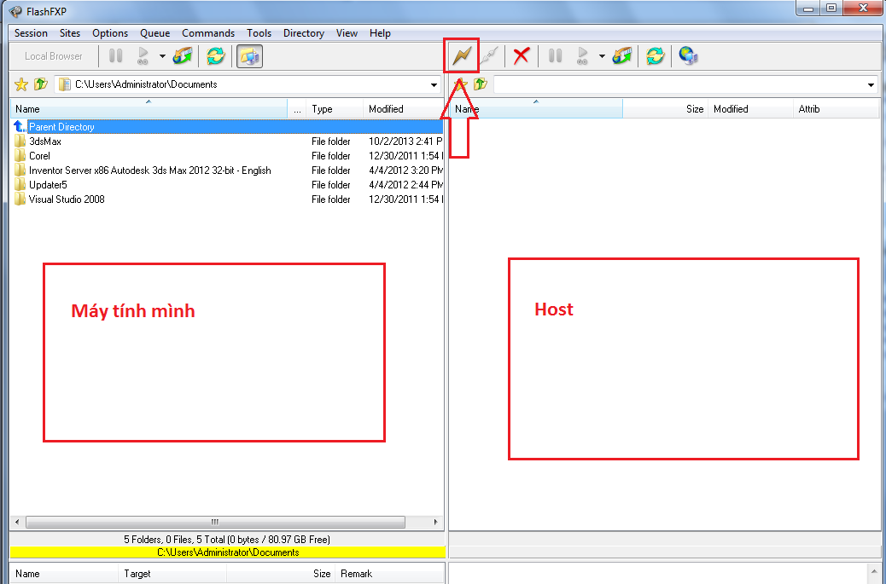

- Vào menu Session ➔ chọn Quick Connect

- Điền vào 3 thông số để kết nối

FTP host name, FTP username, FTP password đã được cấp (xem mục 1e) rồi Connect
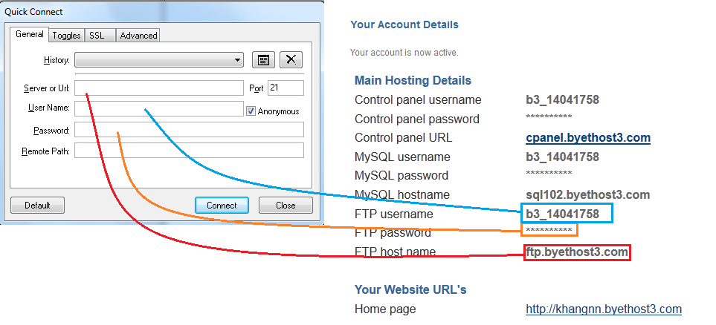

Nếu kết nối thành công , bạn thấy có folder htdocs bên khung phải
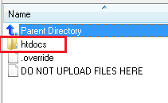

- Nhắp đúp vào folder htdocs để upload file
- Bên cột trái, chọn tất cả file trong site của bạn
- Nhắp nút phải chuột, chọn Transfer
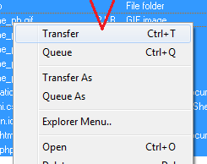
Thời gian upload là khá lâu, trong khi chờ đợi upload hoàn tất, bạn vào host để tạo database theo mục dưới.

Tạo database
- Trong hình 1e, bạn thấy địa chỉ trong mục Control panel URL (http:// cpanel…) , mở trình duyệt rồi vào địa chỉ đó
- Nhập Username và Password (xem hình 1e)
- Nhắp MySQL Databases
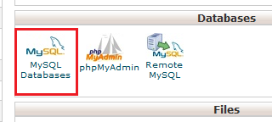

- Khai báo tên database rồi nhắp nút Create Database
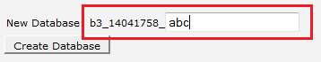

- Bạn sẽ thấy thông tin database của bạn như hình dưới
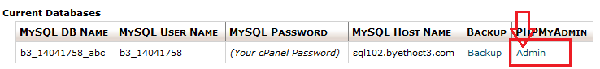

- Nhắp link Admin để vào PHPMyAdmin
- Chọn Import
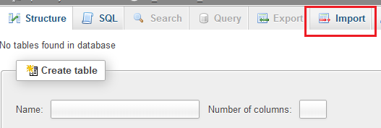

- Chọn file sql và nhắp nút Go để import dữ liệu vào database

Chỉnh file cấu hình
- Mở file classDB.php

- Thay đổi 3 thông số sau : localhost, tên database, username, password
- Save và upload lên

